1. 登录页（login.html）：

修改地方：

1）<head></head>标签中添加 <meta http-equiv = "X-UA-Compatible" content = "IE=edge" />

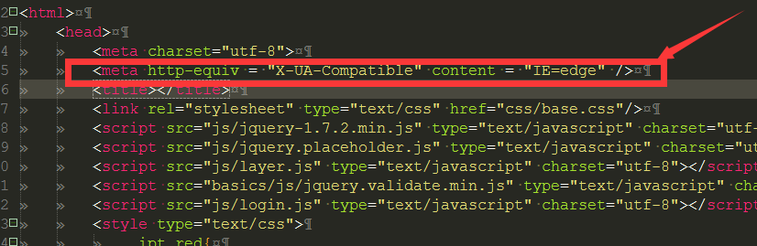

强制用电脑中IE高版本浏览器打开

2）、base.css 内容有修改，请引用最终版base.css

1. 首页轮播图

1）banner图有修改，请引用最新的banner图；

2）HTML页面修改地方（index_In.html）如下：

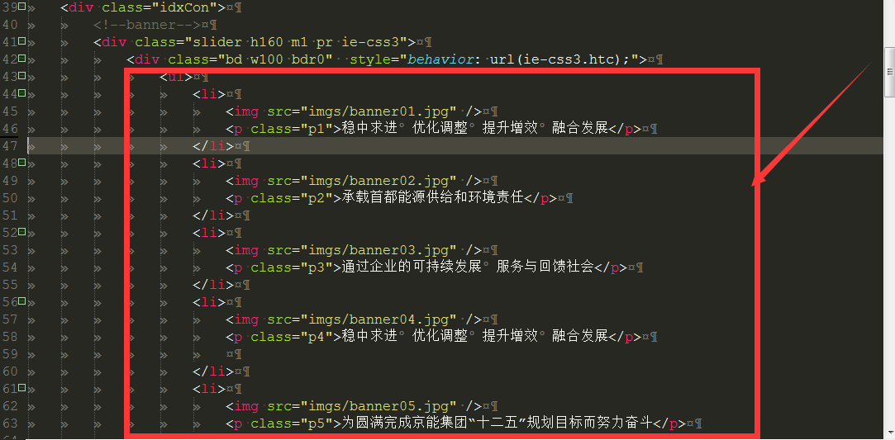

1. 表格内容文本溢出后隐藏并显示省略号：

修改文件：table.css 请引用最新的table.css文件；

